TRƯỜNG ĐẠI HỌC BÁCH KHOA HÀ NỘI

VIỆN CÔNG NGHỆ THÔNG TIN VÀ TRUYỀN THÔNG

──────── * ───────

ĐỒ ÁN CÁC CÔNG NGHỆ XÂY DỰNG HỆ THỐNG

THÔNG TIN

ĐỀ XUẤT ĐỀ TÀI:

**WEB RAO BÁN ĐỒ CŨ**

Giảng viên hướng dẫn : **TS. Nguyễn Hữu Đức**

Sinh viên : Trịnh Văn Tài 20133408

Khóa : K59

Lớp : CNTT2-4 K59

**Hà Nội, tháng 9 năm 2019**

1. **Mô tả đề tài**

* **Tổng quan**

  Mục đích tạo ra cho bạn một kênh rao vặt trung gian, kết nối người mua với người bán lại với nhau bằng những giao dịch cực kỳ đơn giản, tiện lợi, nhanh chóng, an toàn, mang đến hiệu quả bất ngờ

* **Mô tả bài toán:**Hệ thống có 2 loại người dùng :

1. **User**

* Mỗi người dùng sẽ phải cung cấp thông tin về gmail và sđt
* Đăng tin sản phẩm muốn bán: một bài đăng sẽ bao gồm **thông tin sản phẩm** và **thông tin địa chỉ**, **thời gian .** Sau khi đăng tin bán , hệ thống sẽ phê duyệt có phải **spam** hay không.
* Các sản phẩm sẽ được tổ chức thành các danh mục: bất động sản,xe cộ, đồ điện tử, thời trang, đồ gia dụng, nội thất, văn phòng phẩm, …
* Quản lí lịch sử mua, lịch sử bán, danh sách đăng tin
* Chức năng theo dõi từ khóa tìm kiếm, theo dõi tin đăng, theo dõi tài khoản người dùng
* Nhận thông báo về các tin đăng được phê duyệt thành công và tin đăng phê duyệt không thành công, các tin đăng liên quan đến từ khóa tìm kiếm người dùng muốn theo dõi, các tin đăng liên quan đến tài khoản người dùng theo dõi
* Bình luận trên 1 tin đăng
* Chat liên lạc với người bán
* Nạp tiền lên hệ thống
* Xem thống kê về tin đăng: bao nhiêu lượt truy cập, bao nhiêu lượt theo dõi, vị trí trang
* Đẩy tin đăng về đầu trang để bán nhanh hơn: người dùng phải trả phí cho 1 lần đẩy tin( tùy chọn thời gian đẩy tin, số ngày đẩy tin)

1. **Admin**

* Theo dõi biểu đồ chart tin đăng đưa lên hệ thống , tin đăng giao dịch thành công, tin đăng phê duyệt thành công theo ngày, tuần và tháng
* Phê duyệt sản phẩm đưa lên hệ thống

1. **Giao diện**

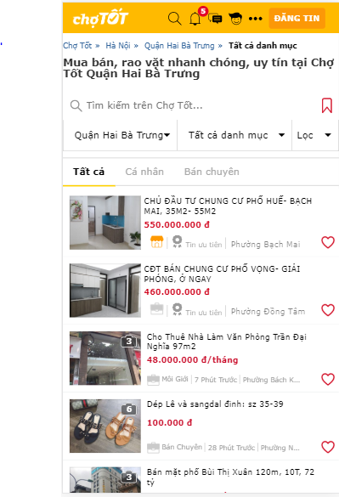

**Hình 1: Giao diện tìm kiếm tin đăng**

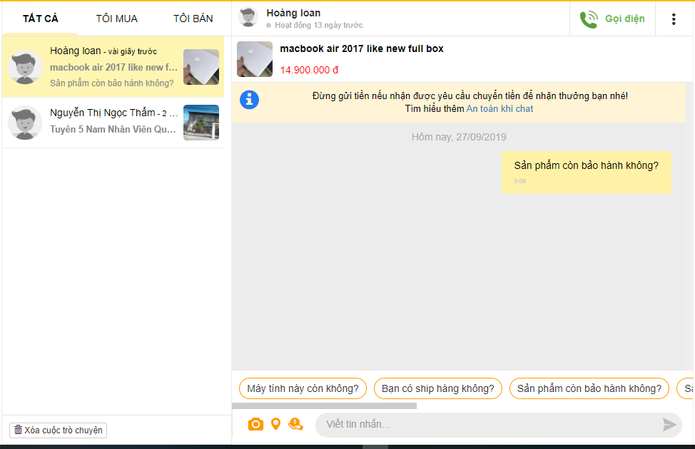

**Hình 2:Giao diện chat**

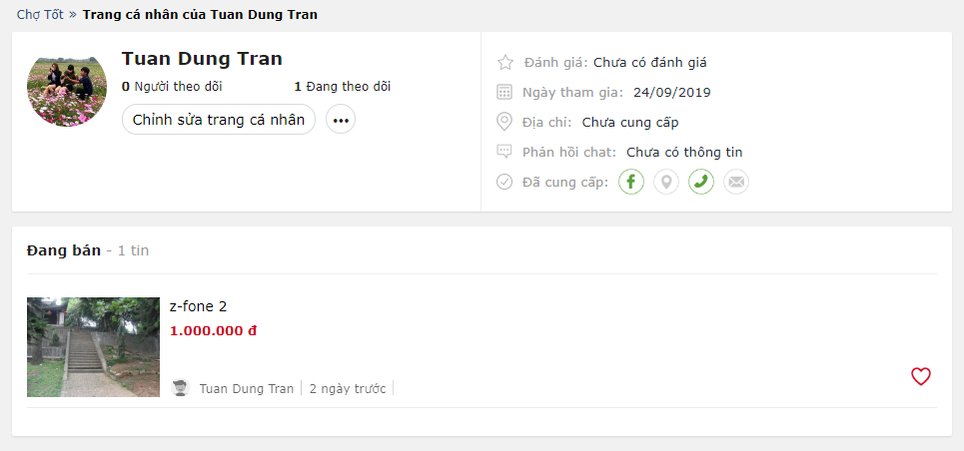

**Hình 3:Trang cá nhân**

1. **Các công nghệ sử dụng**

Ngôn ngữ và công nghệ: Java Spring, Angular 7

Cơ sở dữ liệu MySQL.

1. **Các yêu cầu phi chức năng**

* Bảo mật
* Phân quyền truy cập
* Tính linh hoạt của hệ thống để dễ dàng thay đổi hoặc thêm mới các điểm thành phần, các tiêu chí đánh giá học sinh